PROJETO DECRETO LEGISLATIVO Nº /2021

CONCEDE “PRÊMIO DESTAQUE MULHERES ARACRUZENSES”.

A CÂMARA MUNICIPAL DE ARACRUZ, ESTADO DO ESPÍRITO SANTO NO USO DE SUAS ATRIBUIÇÕES LEGAIS APROVOU E O PRESIDENTE DA CÂMARA NOS TERMOS DO § 3º ARTIGO 35 DA LEI ORGÂNICA DE ARACRUZ, PROMULGA O SEGUINTE DECRETO LEGISLATIVO.

Art. 1º. Fica Concedido “Prêmio Destaque Mulher Aracruzenses” á Senhora Índia Mara Bitti Magalhães Rocha pelos relevantes serviços prestados a este Município, conforme Lei Municipal Nº 3.657 de 14/04/2013.

Art. 2º. Este Decreto Legislativo entra em vigor na data de sua publicação.

Aracruz-ES, 24 de agosto de 2021

JOSÉ GOMES DOS SANTOS
LULA Vereador (DC)

JUSTIFICATIVA

Índia Mara Bitti Magalhães Rocha, Brasileira, casada, residente e domiciliado na Rodovia Luiz Theodoro Musso n° 200, De Carli - Aracruz – ES. Nascida em 07 de novembro de 1971 natural de Aracruz Espirito Santo. Filha de Índio Carneiro de Magalhães e Luiza Bitti Magalhães, casada com João Manoel Soeiro Rocha e Mãe de Ana Luiza e mariana.
Concluiu o Ensino Médio com habilitação para o magistério nos anos nos anos iniciais em 1988, na FAFIC (faculdade de filosofia ciências e letras de Colatina) concluiu o curso de licenciatura em história no ano de 1994 e cursou pós graduação em história moderna e contemporânea na PUC /MG no ano 1996.
Ingressou no magistério Municipal no ano de 1989 na EMEF Luiza Silvina Jardim Rebuzzi, onde atuou com a turma da 3° série do ensino fundamental permanecendo em tal escola até o fim do ano de 1990 quando foi aprovada no concurso público e tornou-se efetiva no quadro de servidores da PMA NA EMEF Honório Nunes de Jesus; onde exerceu além da função de professor, também foi coordenadora de turno e diretora da instituição.
No ano de 1995 após concluir o Ensino Superior prestou novo concurso público sendo aprovada como professora de história na EMF Ezequiel Fraga Rocha onde permaneceu até o ano de 2016 atuando como professor regente.
A partir de janeiro de 2017 ate os dias atuais responde pela direção da EMEF Marechal Costa e Silva no Bairro Vila Rica.

De tal forma reconhecendo o brilhante trabalho da Srª Índia Mara Bitti Magalhães Rocha venho pedir o apoio dos nobres pares que lhe seja concedido o Título de “Prêmio Destaque Mulheres Aracruzenses”.

JOSÉ GOMES DOS SANTOS
LULA Vereador (DC)

Documentos

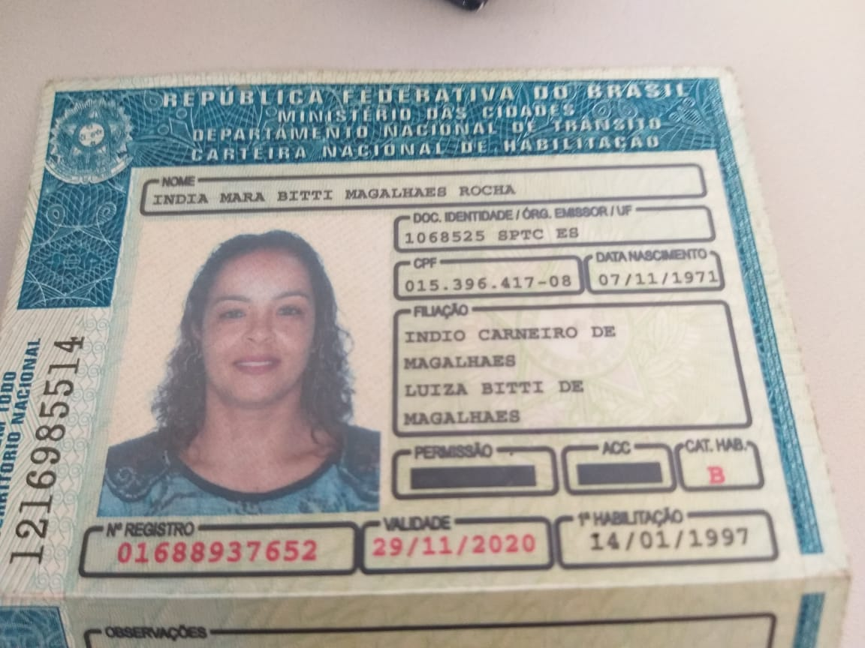

JOSÉ GOMES DOS SANTOS
LULA Vereador (DC)

